_18.03.2021 г._
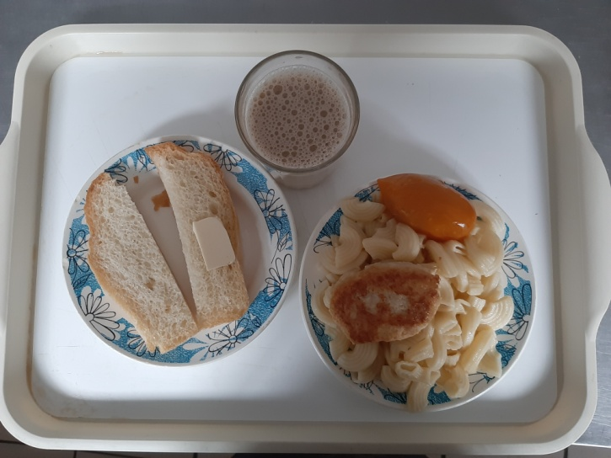

№ рец. | Прием пищи, наименование блюда | Масса порции, г | Пищевые вещества, г |  |  | Энергетическая ценность, ккал | Витамины, мг |  |  |  | Минеральные вещества, мг
 |  |  | белки | жиры | углеводы |  | B1 | C | A | E | Ca | P | Mg | Fe
71 | Овощи натуральные свежие/СОЛЕНЫЕ | 50 | 0,35 | 0,05 | 0,95 | 6,00 | 0,02 | 5,00 | 0,00 | 0,05 | 8,50 | 15,00 | 7,00 | 0,25
203 | Макаронные изделия отварные с маслом | 200 | 5,45 | 5,78 | 30,45 | 195,71 | 0,08 | 0,00 | 0,00 | 2,60 | 16,19 | 10,86 | 1,08 | 0,00
Н | Хлеб пшеничный | 30 | 2,00 | 0,15 | 10,50 | 58,50 | 0,03 | 0,00 | 0,00 | 0,39 | 7,20 | 0,00 | 0,06 | 0,00
380 | Кофейный напиток с молоком сгущенным | 200 | 2,94 | 1,98 | 20,92 | 113,40 | 0,02 | 0,38 | 10,00 | 0,00 | 128,78 | 12,88 | 0,08 | 0,38
295 | Котлеты рубленные из бройлер-цыплят | 80 | 8,04 | 9,07 | 9,50 | 191,00 | 0,70 | 0,76 | 66,47 | 0,00 | 40,39 | 15,12 | 1,03 | 0,75
1 | Бутерброд с маслом сливочнным | 30 | 1,77 | 5,61 | 11,16 | 102,00 | 0,00 | 0,00 | 0,00 | 0,00 | 6,30 | 3,15 | 0,26 | 0,00
 | ИТОГО ЗА ДЕНЬ: |  | 20,56 | 22,64 | 93,28 | 713,61 | 0,88 | 16,14 | 76,47 | 3,24 | 223,36 | 66,01 | 11,71 | 1,38

